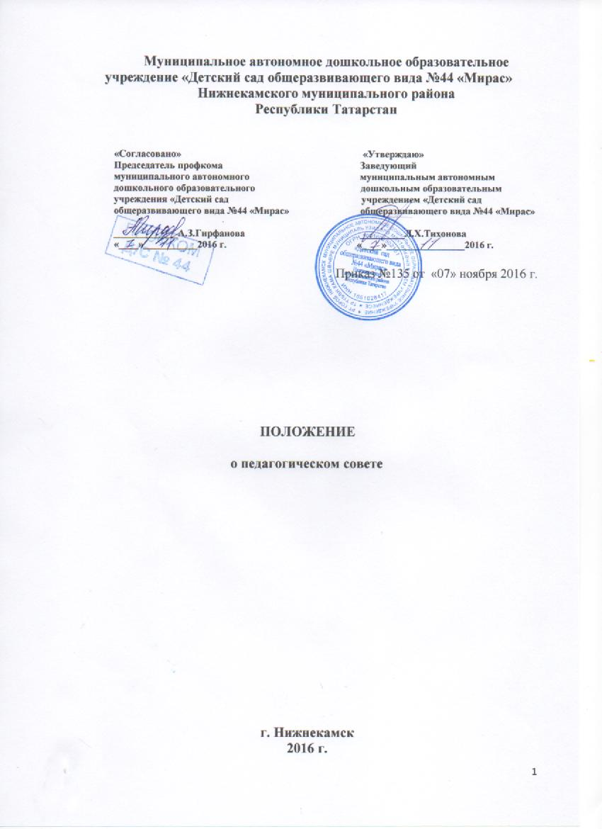

1. Общее положения

1.1. Педагогический совет – постоянно действующий коллегиальный совещательный орган самоуправления педагогической деятельностью педагогов ДОУ.
1.2. Педагогический совет (далее по тексту – Педсовет) действует в соответствии с Федеральным Законом «Об образовании в РФ», Положением о ДОУ, Уставом МАДОУ № 44, настоящим положением.
1.3. Педсовет – постоянно действующий орган управления педагогической деятельностью ДОУ, действующий в целях развития и совершенствования образовательного и воспитательного процесса, повышения профессионального мастерства педагогических работников.
1.4. Каждый педагогический работник ДОУ с момента заключения трудового договора и до прекращения его действия является членом Педсовета.
1.5. Решение, принятое Педсоветом и не противоречащее законодательству РФ, уставу ДОУ, является обязательным для исполнения всеми педагогами ДОУ.
1.6. Изменения и дополнения в настоящее положение вносятся Педсоветом и принимаются на его заседании.
1.7. Срок данного положения не ограничен. Положение действительно до принятия нового.

2. Цели
2.1. Демократизация системы управления ДОУ.
2.2. Представление профессиональных интересов педагогических работников в управлении воспитательно-образовательной деятельностью.

3. Задачи
3.1. Реализация государственной муниципальной, городской политики в области дошкольного образования;
3.2. Определение стратегии развития ДОУ.
3.3. Объединение усилий педагогического коллектива по решению задач совершенствования воспитательно-образовательной работы с детьми.
3.4. Обеспечение взаимодействия всех категорий работников, родителей, направленного на сохранение и укрепление здоровья воспитанников.
3.5. Стимулирование педагогов на самообразование и использование в практике достижений педагогической науки и передового педагогического опыта.
3.6. Повышение педагогического мастерства и развитие творческой активности.
3.7. Внедрение в практику работы ДОУ достижений педагогической науки, передового педагогического опыта;

4. Компетенция
4.1. Определяет стратегию педагогического процесса ДОУ (основные образовательные направления развития).
4.2. Отбирает и анализирует образовательные программы для использования в работе ДОУ.
4.3. Рассматривает вопросы инновационных процессов, связанных с внедрением новых педагогических технологий, проектов, программ.
4.4. Рассматривает вопросы повышения квалификации, переподготовки и аттестации педагогических кадров.
4.5. Организует выявление, обобщение, распространение и внедрение передового педагогического опыта.
4.6. Рассматривает вопросы организации дополнительных образовательных услуг, в том числе платных.
4.7. Решает вопрос о проведении в ДОУ (или группе) опытно-экспериментальной работы по решению актуальных педагогических проблем.
4.8. Определяет направление взаимодействия ДОУ с инфраструктурой города и района.
4.9. Рассматривает иные вопросы деятельности ДОУ, непосредственно связанные с воспитательно-образовательной деятельностью и не отнесенные к компетенции заведующего и других органов самоуправления.

5. Функции
5.1. Педагогический совет является полифункциональным органом.
5.2. В функциях Педсовета выделяются следующие основные группы: управленческие, методические, воспитательные, социально-педагогические.
5.2.1. Управленческие функции: законодательные, совещательные, обобщающе-диагностические, планово-прогностические, экспертно-контролирующие, корректирующие.
5.2.2. Методические функции: информационные, обобщающе-аналитические, развивающие, обучающие, активизирующие.
5.2.3. Воспитательные функции: индивидуально-формирующие, коллективно-образующие, мотивационно-целевые, мировоззренчески-идеологические, организационно-воспитательные.
5.2.4. Социально-педагогические функции: коммуникативные, интегрирующие, координирующие, защищающие.
  - Совет педагогов:
- обсуждает Устав и другие локальные акты ДОУ, касающиеся педагогической деятельности, решает вопрос о внесении в них необходимых изменений и дополнений;
- определяет направление образовательной деятельности ДОУ;
- выбирает образовательные программы, образовательные и воспитательные методики. Технологии для использования в педагогическом процессе ДОУ;
- обсуждает вопросы содержания, форм и методов образовательного процесса, планирования педагогической деятельности ДОУ;
- организует выявление, обобщение, распространение. Внедрение передового педагогического опыта среди педагогических работников ДОУ;
- рассматривает вопросы повышения квалификации, переподготовки, аттестации педагогических кадров;
- рассматривает вопросы организации дополнительных образовательных услуг воспитанникам, в том числе платных;
- заслушивает отчеты заведующего о создании условий для реализации общеобразовательных программ в ДОУ;
- подводит итоги деятельности ДОУ за учебный год;
- заслушивает информацию, отчеты педагогических и медицинских работников о состоянии здоровья детей, ходе реализации образовательных и воспитательных программ, результатах готовности детей к школьному обучению, отчеты о самообразовании педагогов;
- заслушивает доклады, информацию представителей организаций и учреждений, взаимодействующих с ДОУ по вопросам образования и оздоровления воспитанников, в том числе о проверке состояния образовательного процесса, соблюдения санитарно-гигиенического режима ДОУ, об охране труда и здоровье воспитанников;
- контролирует выполнение ранее принятых решений Совета педагогов;
- организует изучение и обсуждение нормативно-правовых документов в области общего и дошкольного образования;
- утверждает характеристики и принимает решения о награждении, поощрении педагогических работников ДОУ.

6. Типы и формы
6.1. По методике подготовки и проведения Педагогические советы могут быть – традиционные – классические, традиционные – интенсифицированные, нетрадиционные.
6.2. По составу участников Педсовет может быть: постоянным (весь педагогический коллектив), расширенным (с участием родителей и представителей заинтересованных организаций), объединенным (с педагогическим коллективом другого ДОУ, решающим одну проблему с педагогами школы), малым (с ограниченным составом участников).
6.3. По месту и роли в воспитательно-образовательном процессе Педсовет может быть: тактическим, стратегическим, итоговым, внеочередным, по итогам проверок и предписаний вышестоящих организаций.

7. Организация деятельности
7.1. Членами Педсовета являются все категории педагогических работников ДОУ, медицинские работники, а также в него могут входить представители родительской общественности с правом совещательного голоса.
7.2. На заседание могут приглашаться представители общественных организаций, учителя школ. Лица, приглашенные на заседание, пользуются правом совещательного голоса.
7.3. Педагогические советы проводятся в соответствии с годовым планом работы ДОУ, но не реже 4 раз в год
7.4. На заседании Педсовета применяются активные формы деятельности педагогов: деловые игры, экспресс-опросы, интеллектуальные педагогические разминки, дискуссии, решение психолого-педагогических задач и др.
7.5. Председателем Педсовета является заведующий ДОУ. Он назначает своим приказом секретаря сроком на год.
7.6. Председатель действует от имени Педсовета и представляет интересы педагогического коллектива на всех уровнях.
7.7. Педсовет принимает решения по обсуждаемым вопросам простым большинством голосов при наличии на заседании не менее двух третей членов. Решение считается принятым, если на них проголосовало больше половины присутствующих на заседании. При равном числе голосов решающим является голос председателя.
7.8. Решения должны носить конкретный характер с указанием сроков проведения мероприятий и ответственных за их исполнение.
7.9. Организацию работы по выполнению решений осуществляет председатель, который привлекает к этой работе администрацию, медицинских работников, членов коллектива и общественность ДОУ. На очередных заседаниях председатель докладывает о реализации принятых решений.
7.10. Члены Педсовета имеют право вносить на рассмотрение вопросы, связанные с совершенствованием деятельности ДОУ.
7.11. Каждый член педагогического коллектива ДОУ обязан посещать его заседания, активно участвовать в подготовке и работе Педсовета, своевременно выполнять принятые решения.

8. Функции председателя
8.1.Организует деятельность педсовета.
8.2. Определяет повестку заседания и информирует не менее чем за 10 дней до срока проведения о предстоящем заседании.
8.3. Контролирует выполнение решений.
8.4. Отчитывается о результатах деятельности Педсовета перед Советом педагогов ДОУ, Учредителем.

9. Ведение документации
9.1. Заседания Педсовета протоколируются секретарем и оформляются в журнале «Протоколы педагогических советов».
9.1.Заседания Педсовета оформляются протоколом.
9.2.В книге протоколов фиксируются:
- дата проведения;
- количественное присутствие (отсутствие) членов;
- приглашенные (Ф.И.О., должность);
- повестка дня;
- ход обсуждения вопросов;
- предложения, рекомендации и замечания членов Педсовета и приглашенных лиц;
- решение.
9.3. Протоколы подписываются председателем и секретарем Педсовета.
9.4. Нумерация протоколов ведется от начала учебного года и по порядку в журнале «Протоколы педагогических советов», где первая цифра – порядковый номер протокола, вторая – номер протокола в учебном году.
9.5. Материалы Педсовета оформляются в соответствии с Годовым планом работы и подшиваются в специальную папку в соответствии с номенклатурой дел старшего воспитателя.
9.6. На основании решения Педсовета заведующий ДОУ издает приказ с указанием ответственных и сроков выполнения.
9.7. Журнал протоколов Педсовета храниться в делах ДОУ (5 лет) и передается по акту (при смене руководителя, передаче в архив).
9.8. Доклады, тексты выступлений, о которых в протоколе Педсовета делается запись «доклад (выступление) прилагается», группируются в отдельной папке с тем же сроком хранения, что и журнал протоколов Педсовета.

